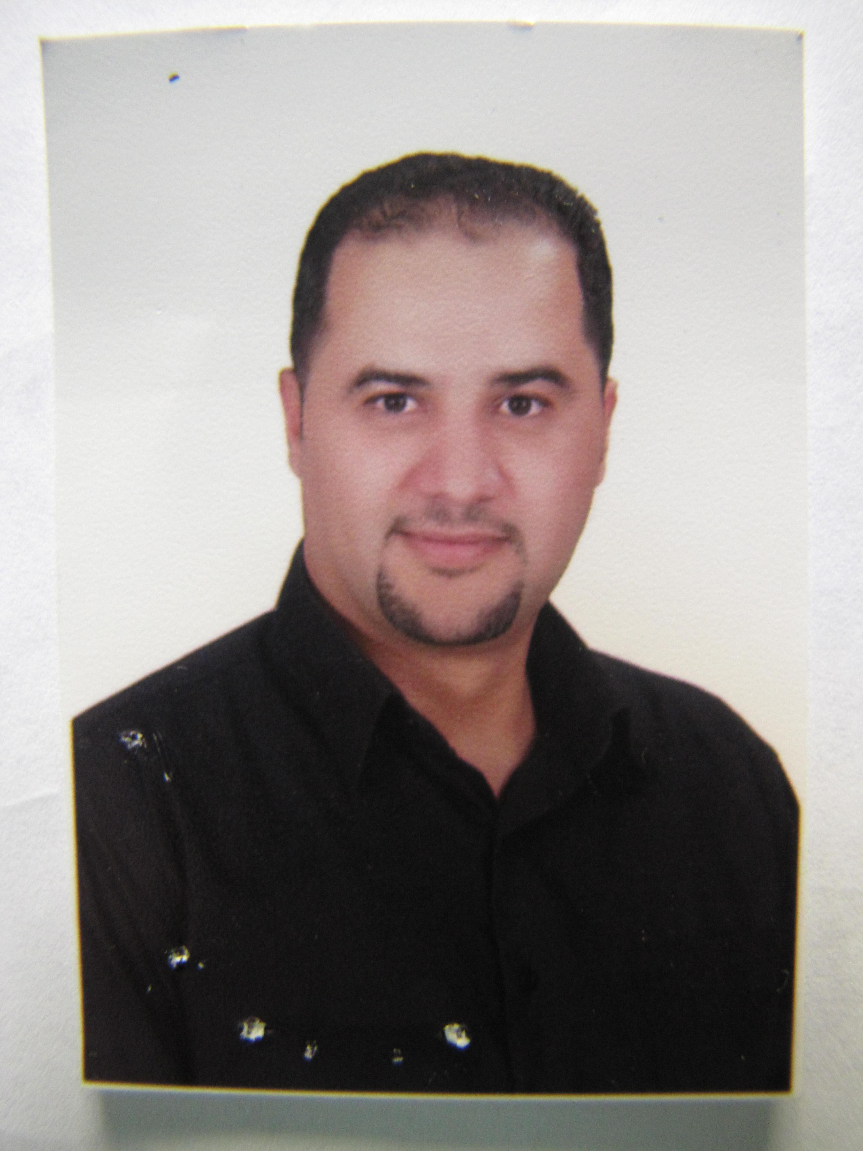
محمد عبد الجليل مصطفى شواقفة
المفرق – شارع عبد الرحمن بن عوف
ضاحية جامعة آل البيت
هاتف
00962775905214
00962791321919
E-MAIL
SHAWAGFEH1975@YAHOO.COM
البيانات الشخصية:
تاريخ الميلاد: 2/5/1975
الجنس: ذكر
الحالة الاجتماعية: متزوج
الجنسية: أردني
حاصل على رخصة سواقه فئه (3) .

المؤهلات العلمية:
2006-2011 | بكالوريوس حقوق / جامعة الزرقاء الخاصة ... بتقدير جيد
الخبرة العملية:
 | 1994- لتاريخه |  | موظف في جامعة آل البيت
2000-2019/7/2019  2013-2019  20/7/2019 |  | رئيس قسم الانشطة الثقافيه والاجتماعية / جامعة آل البيت  أمين سر لجان التحقيق/ جامعة آل البيت  رئيس شعبة العلاقات العامه / جامعة آل البيت

مدرب في مهارات التواصل /صندوق الملك عبدالله ~انجاز
المهارات:
اللغة العربية \اللغة الام  * اللغة الانجليزية / مقبول | اللغة
* شهادة معالجة الكلمات أجهزة الحاسوب . 6/4-6/5/1996  * شهادة نظام التشغيل أجهزة الحاسوب . 10/5-10/6/1996  * شهادة إدخال بيانات أجهزة الحاسوب . 1/6-15/7/1996  * طباعة على microsoft office word /access /excel | الحاسب
التدريبات :
مدرب في صندوق الملك عبد الله / انجاز
مدرب في جامعة آل البيت / مهارات تنمية مجتمع مدني
دورة في إعداد المشاريع | مؤسسة نهر الأردن
دورة في إعداد المدربين (TOT) في إدارة المفاوضات وحل النزاع | منظمة الميرسي كوربس
دوره في مواجهة الكوارث 11-14/4/2003 | المجلس الاعلى للشباب
برنامج تدريبي في حقوق الإنسان /إعداد مدربين 12-13/5/2004 | المجلس الاعلى للشباب
دوره تثقيفية في مجال حقوق الإنسان 28-29/7/2004م | مركز عمان لدراسات حقوق الانسان
دوره في مجابهة العنف ضد المرأة 19-22/2/2006م | المركز الوطني لحقوق الانسان
دوره تدريبية " مهارات العرض والتقديم " 4/3-20/3/2012 | صندوق الملك عبد الله
دوره تدريبية بعنوان " فن التعامل مع الأخرين4/3-20/3/2012م | صندوق الملك عبد الله
المشاركة في ورشة تعزيز القيادات المجتمعية ومهارات التفاوض 6-9\6\2013م | منظمة الميرسي كور بالتعاون مع المركز العراقي
دوره تدريبيه في تعزيز القيادة المجتمعية ومهارات التفاوض 1-4\7\2013 | منظمة الميرسي كور بالتعاون مع المركز العراقي
تدوره في تدريب المدربين 16-20\2\2014 | منظمة الميرسي كور بالتعاون مع المركز العراقي
دوره متقدمه في مهارات التفاوض 3-7\8\2014 | منظمة الميرسي كور بالتعاون مع المركز العراقي
دوره تدريبيه متقدمه في "مهارات التفاوض وحل النزاع " | منظمة الميرسي كور
دوره تدريبيه تذكريه متقدمه في مهارات التفاوض وحل النزاع | منظمة الميرسي كور
دوره في مهارات الدوزنه وضبط النفس | منظمة الميرسي كور
دوره في الاداره المتوسطة | جامعة آل البيت
دوره في إدارة الحالة | نهر الاردن

